
C. E. Almeida Barros
Data: 05/05/2020
Profª Ester Paiva
2º ano do Ensino Médio
Português

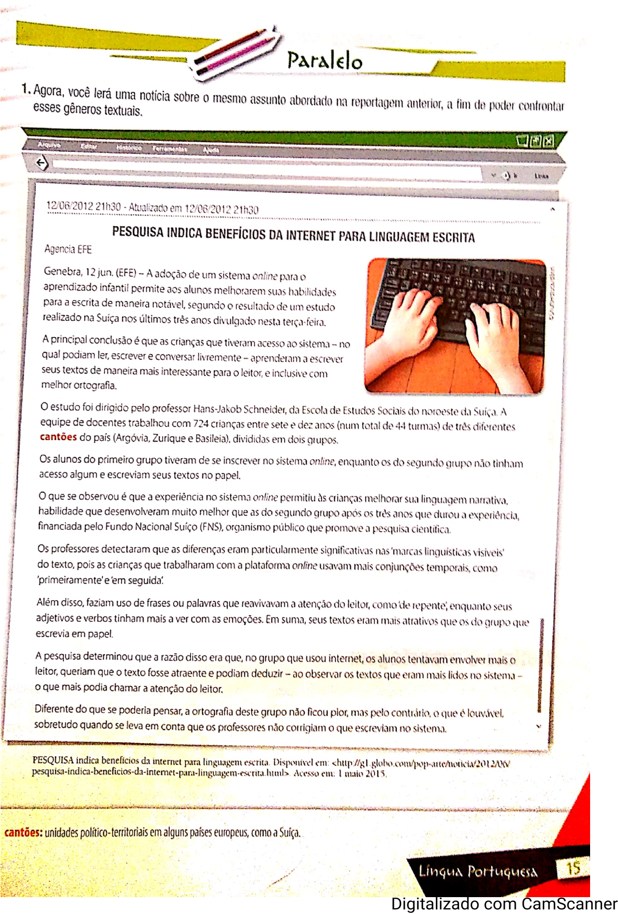

Interpretação de texto
1- Onde foi publicada a notícia? Quem a escreveu? __________________________________________________________________________________________________________________________________________________________________________________________________________________________________________
2- De que trata a notícia? _________________________________________________________
____________________________________________________________________________________________________________________________________________________________
3- Quando a notícia foi publicada? __________________________________________________
____________________________________________________________________________________________________________________________________________________________
4- A quem pode interessar essa notícia? _____________________________________________
______________________________________________________________________________
5- Que outras informaçoes há nos demais parágrafos? __________________________________
__________________________________________________________________________________________________________________________________________________________________________________________________________________________________________
Gramática
Os verbos são formados por um radical mais uma terminação. As terminações são diferentes, conforme as flexões em número, pessoa, modo e tempo verbal que apresentam.

Encontram-se definidas três estruturas de conjugação verbal: a 1.ª conjugação para verbos terminados em –ar, a 2.ª conjugação para verbos terminados em –er e a 3.ª conjugação para verbos terminados em –ir.

Existem, contudo, verbos que não se encaixam nesses modelos fixos de conjugação verbal, possuindo alterações nos radicais e nas terminações quando conjugados. São chamados de verbos irregulares.

Exemplos de verbos irregulares
Verbo ser; verbo vir;
Verbo estar; verbo dar;
Verbo haver; verbo trazer;
Verbo pôr; verbo dizer
Verbo saber; verbo querer;
Verbo poder; verbo pedir;
Verbo medir; verbo ouvir;
Verbo fazer; verbo caber;
Esses são apenas alguns dos verbos inrregulares apresentados.
Conjugação de verbos irregulares
Não existe regra para a conjugação de um verbo irregular. Em alguns verbos irregulares, as alterações ocorrem apenas nos radicais. Em outros, as alterações ocorrem apenas nas terminações. Em alguns casos, as alterações ocorrem tanto nos radicais como nas terminações.

Ser classificado de verbo irregular não significa que todas as suas formas conjugadas sejam irregulares, sendo possível que haja formas conjugadas de verbos irregulares que se encaixam nos modelos de conjugação regular.

Exemplos de verbos irregulares com alterações nos radicais
Verbo medir: eu meço (o radical é med-);
Verbo pedir: eu peço (o radical é ped-);
Verbo trazer: eu trago (o radical é traz-);
Verbo ouvir: eu ouço (o radical é ouv-).
Exemplos de verbos irregulares com alterações nas terminações
Verbo dar: eu dou (a terminação regular é –o);
Verbo estar: eu estou (a terminação regular é –o);
Verbo querer: ele quer (a terminação regular é –e);
Verbo dizer: ele diz (a terminação regular é –e);
Verbo fazer: ele faz (a terminação regular é –e).
Tipos de irregularidade verbal
Embora não haja regras que determinem a conjugação de verbos irregulares, em alguns verbos irregulares é possível definir padrões semelhantes de irregularidade, que pode ser mais ligeira ou mais acentuada:

Verbos anômalos:

ser;
ir.
Verbos irregulares fortes:
fazer; haver; trazer; querer; saber; poder; dizer; estar; ....

Verbos irregulares fracos:
medir; ouvir; ansiar; perder; valer; remediar; estrear; pedir; sumir; enxaguar; adequar; sacudir...
exercicios
1)Complete as lacunas com a alternativa adequada de acordo com a norma-padrão.
a) Ontem fomos ao supermercado. Apesar de a moto ser apertada, nós dois ____________(cabemos/coubemos) e chegamos mais rápido.
b) Nós _____________ (trouxemos/truxemos) as frutas para a salada.
c) Nós ____________ (vimos/viemos) aqui para assistir ao show.
d) As meninas __________ (vêm/vem) aqui em casa todo domingo.

2) Copie as frases e complete as lacunas com VEM ou VÊM.
a) Pedro, você ______ aqui hoje?
b) Todo ano, as crianças ________passar as férias aqui.
c) Nem sempre eles _________almoçar no restaurante.
d) Julia ____________ passar as férias conosco.

3) Transcreva as frases e preencha as lacunas com o verbo indicado entre parênteses.
a) Não sei como nós ___________ (caber / pretérito perfeito do indicativo) todos no banco de trás daquele carro!
b) Aquele objeto me ___________ (trazer/presente do indicativo) tristes recordações.
c) As mães __________ (trazer/futuro do presente do indicativo) os lanches mais tarde.
d) Será que ele __________trazer/pretérito perfeito do indicativo) o material?
e) Eu __________(vir / pretérito perfeito do indicativo) de Rondônia quando éramos muito pequenos.
f) Nós __________ (vir / pretérito perfeito do indicativo) Rondônia quando éramos muito pequenos.
g) Quando chegar na escola, eles ________ (vir/ futuro do presente do indicativo) correndo me cumprimentar
h) Quando criança, meus avós __________ (vir/pretérito imperfeito do indicativo) me visitar e __________ (trazer / pretérito imperfeito do indicativo ) presentes.

4) Leia a tirinha abaixo e respondas as questões seguintes.
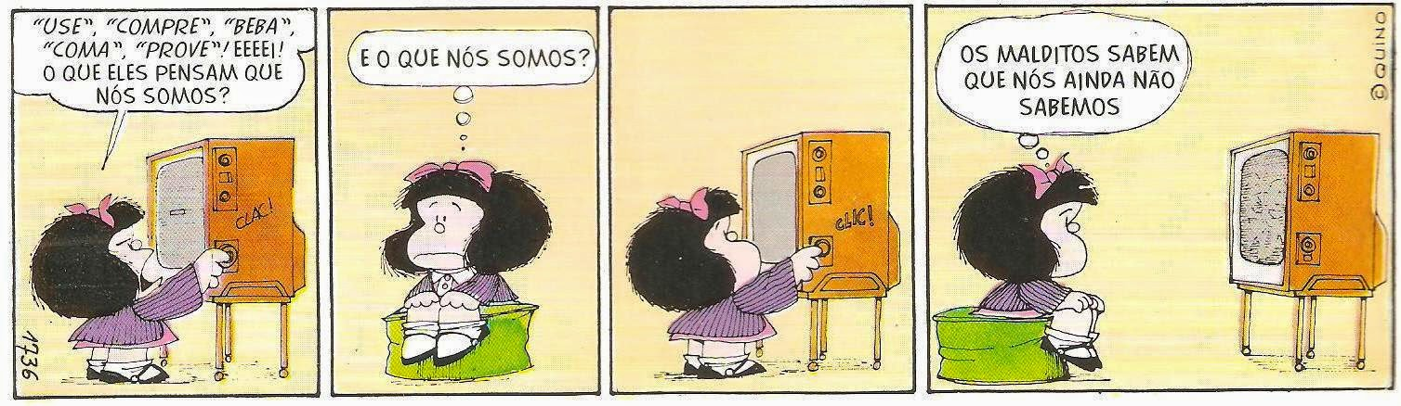
a) Em que modo verbal estão os verbos entre aspas do primeiro quadrinho?
________________________________________________________________
b) O que eles expressam?
________________________________________________________________
c) Por que a Mafalda desligou a TV no primeiro quadrinho?
________________________________________________________________
d) Por que ligou novamente no terceiro quadrinho?
____________________________________________________________________________________________________________________________________________________________
5) Preencha as lacunas com a forma verbal indicada entre parênteses:
a) Eles _________ as compras. (trazer – pretérito perfeito do indicativo)
b) Felipe e eu ___________o material. (trazer – pretérito perfeito do indicativo)
c) Maria _________ a bolsa. (trazer – pretérito perfeito do indicativo)
d) Júlia ________ de bolsa todos os dias. (variar – presente do indicativo)
e) Eu de passeio toda semana. (variar – presente do indicativo)
f) Nós _________ de avião todo ano. (variar – presente do indicativo)
g) Eu _________ pela manhã. (passear – presente do indicativo)
h)Nós __________aos domingos. (passear – presente do indicativo)
i) Ainda que eu _________ o torcedor mais fanático, meu time ainda perde. (Ser/Presente do Subjuntivo)
j) Eles __________ muitos colegas, mas todos eles ________ para a casa no fim da festa. (Ter/ Ir/ Pretérito Imperfeito do Indicativo)
k) Eu _________ um poema para você (Compor/ Pretérito Perfeito do Indicativo)
l) Se ele _________ mais esperto, __________- a vitória de perto (Ser/ futuro do subjuntivo; ver/ futuro do presente do indicativo)
m) João e Maria ________ até a floresta em busca de ouro. (Ir/ Futuro do Presente do Indicativo)
n) Eu _______ o que ________. (Ser/ Presente do Indicativo)
o) Ele __________ muita pessoas ao seu redor (Reter/ Pretérito Imperfeito do Indicativo)
p) Pedro e eu _________ para a festa. (Ir/ Pretérito perfeito do Indicativo)
q) Quando você _________ o Pedro, me avise. (Ver/ Futuro do Subjuntivo)

6) Passe as frases para a VOZ PASSIVA.
a) A sociedade corrompe o homem. ______________________________
b) Felipe plantou uma rosa. ___________________________________
c) Os meninos admiravam a locomotiva._________________________
d) Paulo feriu João. __________________________
e) Os pais educam os filhos. ______________________
f) As rodas do carro esmagaram o cachorro. __________________________

Assinale a alternativa correta.
7) A oração "O alarme tinha sido disparado pelo guarda." está na voz passiva. Assinale a alternativa que apresenta a forma verbal ativa correspondente.
a) O guarda disparara o alarme.
b) O alarme fora disparado pelo guarda.
c) O guarda tinham disparado o alarme.
d) O guarda tinha disparado o alarme.

8. A oração "O engenheiro podia controlar todos os empregados." está na voz ativa. Assinale a forma verbal passiva correspondente.
a) Os empregado podiam ser controlados pelo engenheiro.
b) Os empregados seriam controlados pelo engenheiro.
c) O engenheiro podia ser controlado pelos empregados.
d) Os empregados controlavam-se.

